**Universidad de San Carlos de Guatemala  
Facultad de Ingeniería  
Escuela de Ciencias  
Departamento de Física  
Laboratorio de Física 2**

**PRÁCTICA FINAL (0,1)**

|  |  |
| --- | --- |
| Nombre | Carnet |
|  |  |

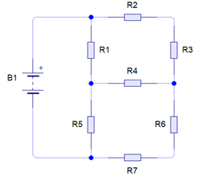**Circuito 1 (70 pts)**: Ingrese su número de carnet de manera vertical en la tabla de abajo en grupos de dos para poder determinar el valor de las resistencias a utilizar en su circuito. Si los dígitos seguidos son 00 utilice 10. **Utilice una fuente de voltaje de 5 Volts.**

|  |  |  |  |
| --- | --- | --- | --- |
| # | Carnet | Mult. | Valor en Ohms |
| R1 |  | 100 |  |
| R2 |  | 100 |  |
| R3 |  | 100 |  |
| R4 |  | 100 |  |
| R5 |  | 100 |  |
| R6 | 10 | 10 |  |
| R7 | 11 | 10 |  |

|  |  |
| --- | --- |
| Enlace al circuito |  |

* Realizar las siguientes medidas y determinar la incerteza para cada una utilizando las tablas proporcionadas en el manual. Dejar constancia del procedimiento para el cálculo de incertezas.

|  |  |
| --- | --- |
| Voltaje en R4 |  |
| Voltaje en R2 |  |
| Corriente en R6 |  |
| Corriente en R7 |  |

* Agregar imagen del circuito en el que sea visible el nombre de su perfil de Tinkercad.

|  |  |  |  |
| --- | --- | --- | --- |
| # | Carnet | Mult. | Valor en Ohms |
| R1 |  | 10 |  |
| R2 |  | 10 |  |
| R3 |  | 10 |  |
| R4 |  | 10 |  |
| -- |  |  |  |

**Circuito 2 (30 pts)**: Ingrese su número de carnet de manera vertical en la tabla de abajo en grupos de dos para poder determinar el valor de las resistencias a utilizar en su circuito. Si los dígitos seguidos son 00 utilice 10.

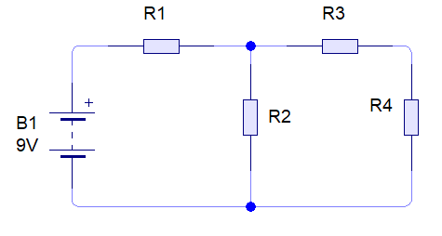

|  |  |
| --- | --- |
| Enlace al circuito |  |

* Realizar las siguientes medidas y determinar la incerteza para cada una utilizando las tablas proporcionadas en el manual. Dejar constancia del procedimiento para el cálculo de incertezas.

|  |  |
| --- | --- |
| Voltaje en R2 |  |

* Agregar imagen del circuito en el que sea visible el nombre de su perfil de Tinkercad.